UVの転写

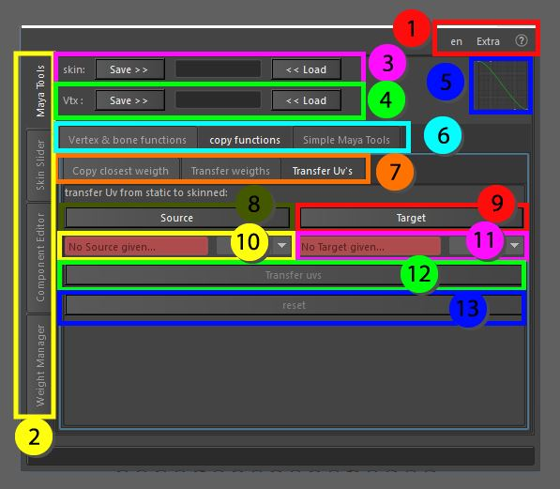

デフォルメ前のスキニングされたオブジェクトに静的メッシュからUVを転送します。このツールを使うことで、UV処理されていないスキニングメッシュを持っていて、スキニングデータをUV処理されたスタティックメッシュに転送する手間を省くことができます。静的メッシュの UV は、デフォルメチェインの前にスキニングされたメッシュのオリジナルデータに設定されます。

(1) トップメニューでは、言語の変更や、ガベージデータなしでシーン内のアセットをコピー＆ペーストしたり、他のパッケージでビジュアライザーとして使用するためにスケルトンをポリゴンオブジェクトに変換するなどの追加機能を使用することができます。

(2) これらのタブは大きなツールを切り替えることができます。すべてのタブはctrl + マウスクリックで切り離すことができ、別のウィンドウに表示されます。

(3) Skin save and load, オブジェクト情報を保存して、同じ頂点数とインデックスで別のメッシュにロードできるようにします。

(4) Vertex save and load, 1つの頂点の情報を保存して別のメッシュにロードできるようにします。

(5) ベジェグラフ、このグラフは、滑らかなフォールオフ情報を必要とするいくつかの関数で使用されます。

(6) Maya ツール、これらのタブは便利なように分離されています。すべてのタブは ctrl + マウスクリックで切り離すことができ、別のウィンドウで利用できます。

(7) コピー機能、これらのタブは便利のために分離されており、すべてのタブはctrl + マウスクリックで切り離すことができ、別のウィンドウで利用することができます。

(8) ソース、UVデータを収集する（静的）メッシュを選択します。

(9) ターゲットは、新しいUVデータを適用する必要があるスキンメッシュを選択します。

(10) ソースが与えられたら、複数のマップが利用可能な場合は、どのマップからUVデータを転送するかを変更することができます。

(11) ターゲットが与えられたら、新しいUVデータを与えるマップを変更することができます。

(12) このボタンは、UV情報を転送する機能を開始します。

(13) リセット、現在のウィンドウに格納されているデータをクリアします。